**AVB-GTW-DK**

485空调集控网关说明书

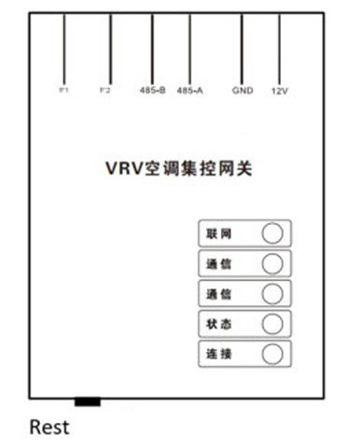

# 产品介绍

485空调集控网关是一款VRV空调网关，将其与智能家居网关通讯，能使每台室内机被集中控制。

# 产品参数

|  |  |
| --- | --- |
| 产品名称 | 485空调集控网关 |
| 电源输入 | 12VDC |
| 产品尺寸 | 85mm×63×33mm |
| 工作温度 | -20℃~60℃ |
| 工作湿度 | ＜85%RH（无冷凝） |
| 净重 | 85g |
| 总线接口 | 百兆网络，485串口 |
| 无线协议 | \ |
| 产品版本 | 大金/东芝/日立/美的 |

# 使用说明

● 使用直流12V适配器给设备供电；

● 按下图所示将设备连接到VRV中央空调；



# RS485端口通讯规格

|  |  |
| --- | --- |
| **项目** | **参数** |
| 传输模式 | 半双工 |
| 波特率 | 9600bps |
| 起始位 | 1位 |
| 数据 | 8位 |
| 校验位 | 偶校验（Even） |
| 停止位 | 1位 |

# 添加室内机

● 当485空调集控网关搜索内机完成，“状态”指示灯为常亮时，即内机搜索完成。

# 指示灯状态说明

|  |  |
| --- | --- |
| 断网状态 | “联网”指示灯1秒慢闪 |
| 配网模式 | “联网”指示灯200毫秒快闪 |
| 联网状态 | “联网”指示灯2秒慢闪 |
| 空调已连接 | “连接”指示灯常亮 |
| 空调未连接 | “连接”指示灯常灭 |
| 正在搜索内机 | “状态”指示灯闪烁 |
| 内机搜索完成 | “状态”指示灯常亮 |
| 通讯忙碌 | “通讯”指示灯闪烁 |
| 通讯闲置 | “通讯”指示灯常灭 |